Министерство науки и высшего образования Российской Федерации
Федеральное государственное автономное образовательное
учреждение высшего образования
Национальный исследовательский
Томский политехнический университет

Инженерная школа информационных технологий и робототехники
Отделение информационных технологий

Отчет по лабораторной работе №20 по дисциплине

«Язык Kotlin и основы разработки»
Уведомления

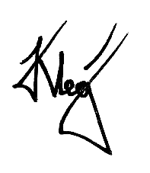
Выполнил:
Студент группы 1А22 _________________ О.К. Кравцов

Проверил:
Ст. преп. ОИТ ИШИТР _________________ В.А. Дорофеев

Томск 2025

Задание

Напишите программу, которая по нажатию кнопки отображает уведомление – конечно, с обязательной проверкой разрешена ли отправка уведомлений, запросом такого разрешения и т.п. формальностями. Уведомление должно выглядеть примерно следующим образом:
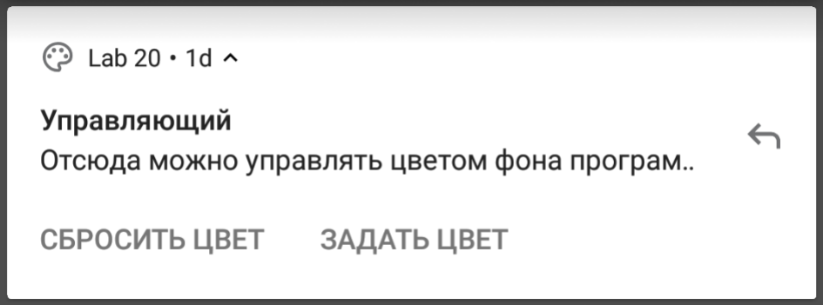
При нажатии уведомления должна запускаться программа (даже если она уже запущена, что поделать…). При нажатии кнопки «Сбросить цвет» – фон активности становится белым. При нажатии кнопки «Задать цвет» – появляется поле ввода, в котором можно ввести цвет в формате RRGGBB:
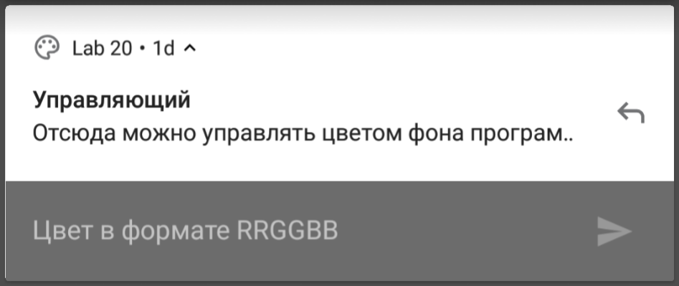
После отправки цвета – фон активности становится выбранного цвета, а в центре появляется надпись вида «Выбран цвет: #RRGGBB», где RRGGBB – это hex-код выбранного цвета:
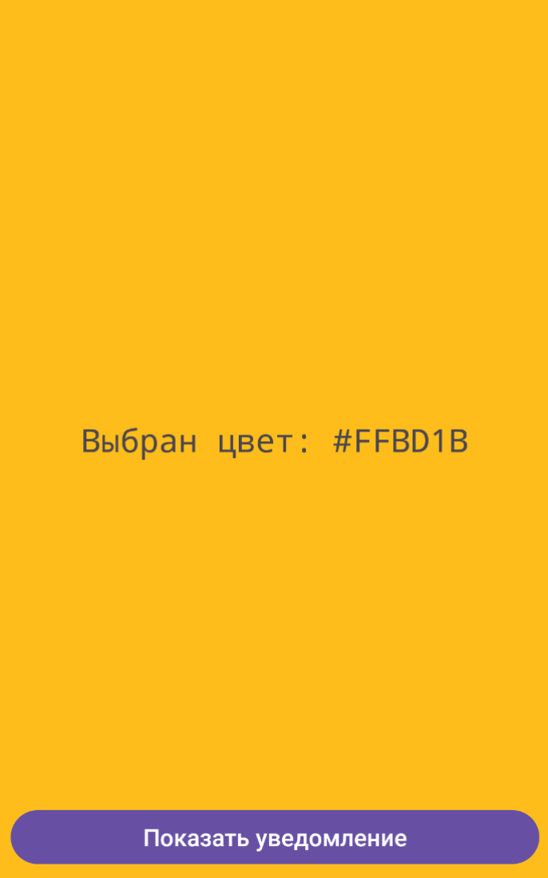

Ход работы

- Создан проект Lab20 на основе Empty Views Activity.\
- В файл манифеста добавлено разрешение на отправку уведомлений и объявлен BroadcastReceiver:
<?xml version="1.0" encoding="utf-8"?>
<manifest xmlns:android="http://schemas.android.com/apk/res/android"
xmlns:tools="http://schemas.android.com/tools">
<uses-permission android:name="android.permission.POST_NOTIFICATIONS" />
<application
android:allowBackup="true"
android:dataExtractionRules="@xml/data_extraction_rules"
android:fullBackupContent="@xml/backup_rules"
android:icon="@mipmap/ic_launcher"
android:label="@string/app_name"
android:roundIcon="@mipmap/ic_launcher_round"
android:supportsRtl="true"
android:theme="@style/Theme.Lab20">
<activity
android:name=".MainActivity"
android:exported="true">
<intent-filter>
<action android:name="android.intent.action.MAIN" />
<category android:name="android.intent.category.LAUNCHER" />
</intent-filter>
</activity>
<receiver
android:name=".NotificationReceiver"
android:exported="false" />
</application>
</manifest>

- Настроены ресурсы приложения:
- strings.xml
<resources>
<string name="app_name">Lab20</string>
<string name="button_show_notification">Показать уведомление</string>
<string name="notification_title">Управляющий</string>
<string name="notification_content">Отсюда можно управлять цветом фона программ.</string>
<string name="action_reset_color">СБРОСИТЬ ЦВЕТ</string>
<string name="action_set_color">ЗАДАТЬ ЦВЕТ</string>
<string name="remote_input_label">Цвет в формате RRGGBB</string>
<string name="channel_name">Управление цветом</string>
<string name="channel_description">Канал для управления цветом фона</string>
<string name="color_selected">Выбран цвет: #%s</string>
<string name="invalid_color_format">Неверный формат цвета</string>
<string name="hello_world">Hello World!</string>
</resources>
- dimens.xml
<resources>
<dimen name="text_size_medium">18sp</dimen>
<dimen name="margin_bottom_large">32dp</dimen>
</resources>

- Разработан пользовательский интерфейс:
<?xml version="1.0" encoding="utf-8"?>
<androidx.constraintlayout.widget.ConstraintLayout
xmlns:android="http://schemas.android.com/apk/res/android"
xmlns:app="http://schemas.android.com/apk/res-auto"
xmlns:tools="http://schemas.android.com/tools"
android:id="@+id/mainLayout"
android:layout_width="match_parent"
android:layout_height="match_parent"
android:background="#FFFFFF"
tools:context=".MainActivity">
<TextView
android:id="@+id/colorTextView"
android:layout_width="wrap_content"
android:layout_height="wrap_content"
android:text="@string/hello_world"
android:textSize="@dimen/text_size_medium"
android:visibility="gone"
app:layout_constraintBottom_toBottomOf="parent"
app:layout_constraintEnd_toEndOf="parent"
app:layout_constraintStart_toStartOf="parent"
app:layout_constraintTop_toTopOf="parent" />
<Button
android:id="@+id/notificationButton"
android:layout_width="wrap_content"
android:layout_height="wrap_content"
android:text="@string/button_show_notification"
android:layout_marginBottom="@dimen/margin_bottom_large"
app:layout_constraintBottom_toBottomOf="parent"
app:layout_constraintEnd_toEndOf="parent"
app:layout_constraintStart_toStartOf="parent" />
</androidx.constraintlayout.widget.ConstraintLayout>

- Реализована основная активность MainActivity:
package ru.olegkravtsov.lab20
import android.Manifest
import android.app.NotificationChannel
import android.app.NotificationManager
import android.app.PendingIntent
import android.content.Intent
import android.graphics.Color
import android.os.Build
import androidx.appcompat.app.AppCompatActivity
import android.os.Bundle
import android.widget.Button
import android.widget.TextView
import android.widget.Toast
import androidx.activity.enableEdgeToEdge
import androidx.activity.result.contract.ActivityResultContracts
import androidx.core.app.ActivityCompat
import androidx.core.app.NotificationCompat
import androidx.core.app.NotificationManagerCompat
import androidx.core.app.RemoteInput
import androidx.core.view.ViewCompat
import androidx.core.view.WindowInsetsCompat
class MainActivity : AppCompatActivity() {
private lateinit var notificationButton: Button
private lateinit var colorTextView: TextView
private lateinit var notificationManager: NotificationManagerCompat
private val requestPermissionLauncher = registerForActivityResult(
ActivityResultContracts.RequestPermission()
) { isGranted ->
if (isGranted) {
showNotification()
}
}
companion object {
const val CHANNEL_ID = "lab20_channel"
const val NOTIFICATION_ID = 1
}
override fun onCreate(savedInstanceState: Bundle?) {
super.onCreate(savedInstanceState)
enableEdgeToEdge()
setContentView(R.layout.activity_main)
ViewCompat.setOnApplyWindowInsetsListener(findViewById(R.id.mainLayout)) { v, insets ->
val systemBars = insets.getInsets(WindowInsetsCompat.Type.systemBars())
v.setPadding(systemBars.left, systemBars.top, systemBars.right, systemBars.bottom)
insets
}
initViews()
createNotificationChannel()
handleIntent(intent)
}
private fun initViews() {
notificationButton = findViewById(R.id.notificationButton)
colorTextView = findViewById(R.id.colorTextView)
notificationManager = NotificationManagerCompat.from(this)
notificationButton.setOnClickListener {
checkNotificationPermission()
}
}
private fun checkNotificationPermission() {
if (Build.VERSION.SDK_INT >= Build.VERSION_CODES.TIRAMISU) {
if (ActivityCompat.checkSelfPermission(
this,
Manifest.permission.POST_NOTIFICATIONS
) != android.content.pm.PackageManager.PERMISSION_GRANTED
) {
requestPermissionLauncher.launch(Manifest.permission.POST_NOTIFICATIONS)
} else {
showNotification()
}
} else {
showNotification()
}
}
private fun createNotificationChannel() {
if (Build.VERSION.SDK_INT >= Build.VERSION_CODES.O) {
val channel = NotificationChannel(
CHANNEL_ID,
getString(R.string.channel_name),
NotificationManager.IMPORTANCE_DEFAULT
).apply {
description = getString(R.string.channel_description)
}
val notificationManager = getSystemService(NotificationManager::class.java)
notificationManager.createNotificationChannel(channel)
}
}
private fun showNotification() {
val remoteInput = RemoteInput.Builder(NotificationReceiver.KEY_TEXT_REPLY).run {
setLabel(getString(R.string.remote_input_label))
build()
}
val replyIntent = Intent(this, NotificationReceiver::class.java).apply {
action = NotificationReceiver.ACTION_SET_COLOR
}
val replyPendingIntent = if (Build.VERSION.SDK_INT >= Build.VERSION_CODES.S) {
PendingIntent.getBroadcast(
this,
0,
replyIntent,
PendingIntent.FLAG_UPDATE_CURRENT or PendingIntent.FLAG_MUTABLE
)
} else {
PendingIntent.getBroadcast(
this,
0,
replyIntent,
PendingIntent.FLAG_UPDATE_CURRENT
)
}
val setColorAction = NotificationCompat.Action.Builder(
R.drawable.ic_launcher_foreground,
getString(R.string.action_set_color),
replyPendingIntent
).addRemoteInput(remoteInput).build()
val resetIntent = Intent(this, NotificationReceiver::class.java).apply {
action = NotificationReceiver.ACTION_RESET_COLOR
}
val resetPendingIntent = PendingIntent.getBroadcast(
this,
1,
resetIntent,
PendingIntent.FLAG_UPDATE_CURRENT or PendingIntent.FLAG_IMMUTABLE
)
val resetColorAction = NotificationCompat.Action.Builder(
R.drawable.ic_launcher_foreground,
getString(R.string.action_reset_color),
resetPendingIntent
).build()
val mainIntent = Intent(this, MainActivity::class.java).apply {
flags = Intent.FLAG_ACTIVITY_NEW_TASK or Intent.FLAG_ACTIVITY_CLEAR_TASK
}
val pendingIntent = PendingIntent.getActivity(
this,
2,
mainIntent,
PendingIntent.FLAG_UPDATE_CURRENT or PendingIntent.FLAG_IMMUTABLE
)
val notification = NotificationCompat.Builder(this, CHANNEL_ID)
.setSmallIcon(R.drawable.ic_launcher_foreground)
.setContentTitle(getString(R.string.notification_title))
.setContentText(getString(R.string.notification_content))
.setContentIntent(pendingIntent)
.setAutoCancel(true)
.addAction(resetColorAction)
.addAction(setColorAction)
.build()
notificationManager.notify(NOTIFICATION_ID, notification)
}
private fun handleIntent(intent: Intent?) {
when (intent?.getStringExtra("action")) {
"reset" -> resetColor()
"set_color" -> {
val color = intent.getStringExtra("color")
color?.let { setColor(it) }
}
}
}
private fun resetColor() {
findViewById<androidx.constraintlayout.widget.ConstraintLayout>(R.id.mainLayout)
.setBackgroundColor(Color.WHITE)
colorTextView.visibility = android.view.View.GONE
}
private fun setColor(colorHex: String) {
try {
val color = Color.parseColor("#$colorHex")
findViewById<androidx.constraintlayout.widget.ConstraintLayout>(R.id.mainLayout)
.setBackgroundColor(color)
colorTextView.text = getString(R.string.color_selected, colorHex)
colorTextView.visibility = android.view.View.VISIBLE
} catch (e: IllegalArgumentException) {
Toast.makeText(this, getString(R.string.invalid_color_format), Toast.LENGTH_SHORT).show()
}
}
override fun onNewIntent(intent: Intent) {
super.onNewIntent(intent)
handleIntent(intent)
}
}

- Реализация NotificationReceiver:
package ru.olegkravtsov.lab20
import android.content.BroadcastReceiver
import android.content.Context
import android.content.Intent
import androidx.core.app.RemoteInput
class NotificationReceiver : BroadcastReceiver() {
companion object {
const val ACTION_RESET_COLOR = "ru.olegkravtsov.lab20.RESET_COLOR"
const val ACTION_SET_COLOR = "ru.olegkravtsov.lab20.SET_COLOR"
const val KEY_TEXT_REPLY = "key_text_reply"
}
override fun onReceive(context: Context, intent: Intent) {
when (intent.action) {
ACTION_RESET_COLOR -> {
val mainIntent = Intent(context, MainActivity::class.java).apply {
putExtra("action", "reset")
flags = Intent.FLAG_ACTIVITY_NEW_TASK or Intent.FLAG_ACTIVITY_CLEAR_TASK
}
context.startActivity(mainIntent)
}
ACTION_SET_COLOR -> {
val remoteInput = RemoteInput.getResultsFromIntent(intent)
val colorText = remoteInput?.getCharSequence(KEY_TEXT_REPLY)?.toString()
if (!colorText.isNullOrEmpty()) {
val mainIntent = Intent(context, MainActivity::class.java).apply {
putExtra("action", "set_color")
putExtra("color", colorText)
flags = Intent.FLAG_ACTIVITY_NEW_TASK or Intent.FLAG_ACTIVITY_CLEAR_TASK
}
context.startActivity(mainIntent)
}
}
}
}
}

Результат работы

Приложение успешно запускается и отображает интерфейс с кнопкой "Показать уведомление" (рис. 1).
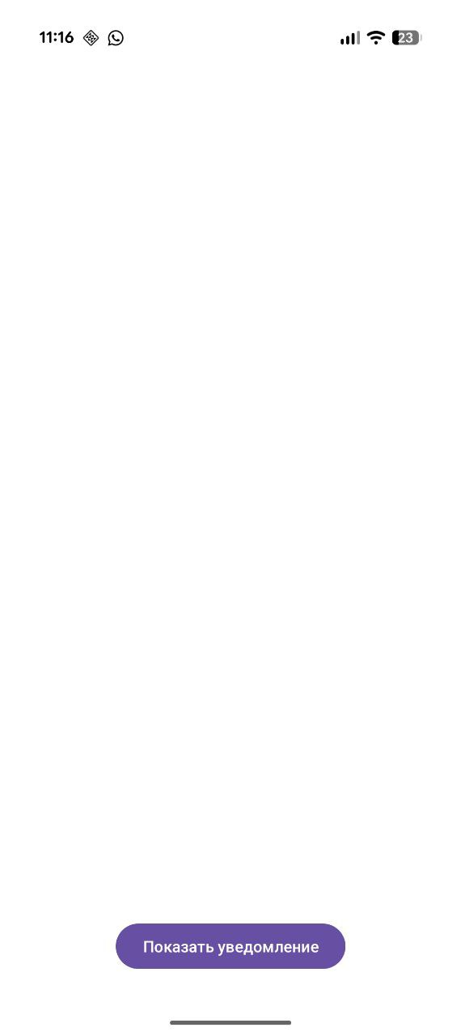
Рисунок 1 – Начальный экран приложения
При нажатии на кнопку появляется уведомление (рис. 2).
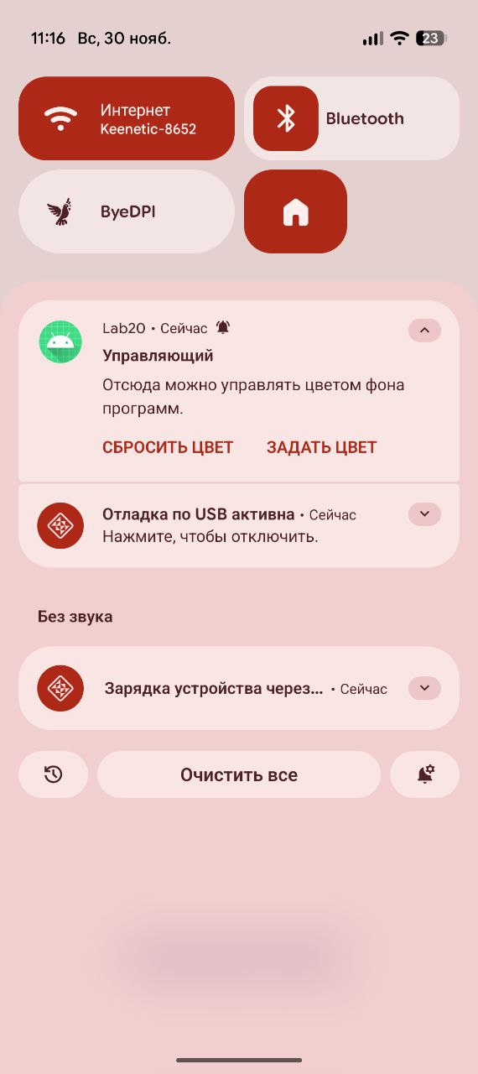
Рисунок 2 – Уведомление
При нажатии на кнопку «ЗАДАТЬ ЦВЕТ» появляется текстовое поле для задания цвета в формате RRGGBB (рис. 3).
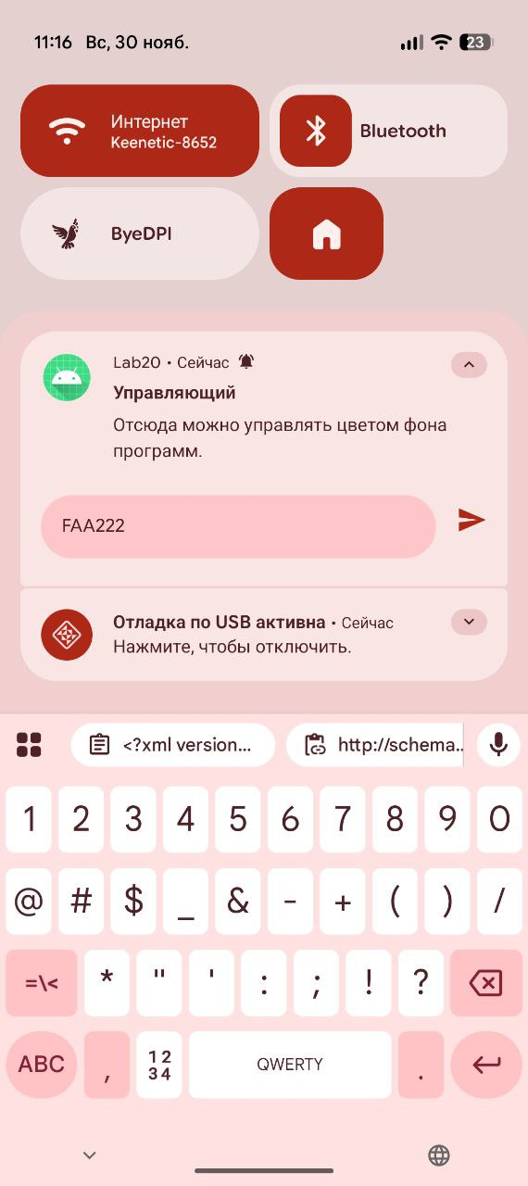
Рисунок 3 – Текстовое поле для задания цвета в уведомлении
После отправки цвета – фон активности становится выбранного цвета, а в центре появляется надпись (рис. 4).
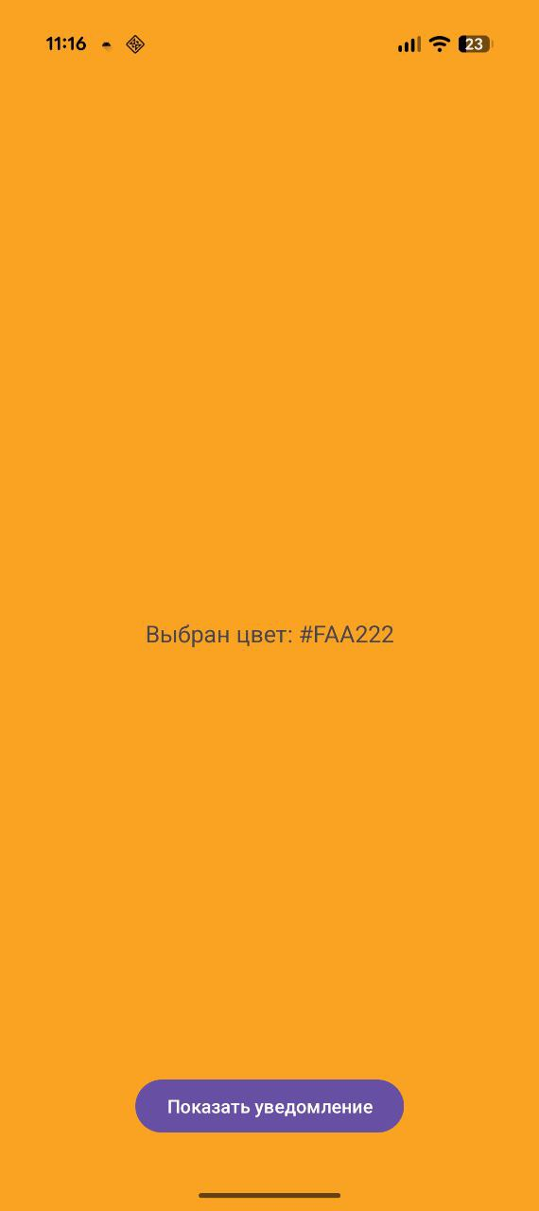
Рисунок 4 – Успешное задание цвета
При нажатии на кнопку «СБРОСИТЬ ЦВЕТ» в уведомлении фон возвращается к белому цвету.

Выводы

В ходе выполнения лабораторной работы было разработано приложение, использующее систему уведомлений Android. Были освоены принципы создания и настройки уведомлений с использованием современного API NotificationCompat, работа с каналами уведомлений для организации группировки и управления поведением оповещений, а также реализация интерактивных действий, включая кнопки и поле ввода текста непосредственно из уведомления.

